2021年辽宁省大学生交通科技大赛
参赛作品说明书格式规范

- 总体要求
全文控制在6页A4纸以内，不加封面。采用Word2003及以上版本编排，照片、CAD图或建模图片插在文档中（电子版大小不超过10M）。说明书按以下顺序编排：
- 作品名
- 作者
- 指导教师
- 学校名、院系名、学校所在城市、邮编
- 摘要
- 关键词
- 正文
- 参考文献
正文可自行组织，但应包含以下内容：研究背景（含国内外研究现状）、设计原理（原理、关键技术的描述）、创新特色、应用前景。制作的模型照片、总体结构图、CAD图等可放在参考文献之后，局部图可插于正文中。

- 页面要求
- A4页面，页边距：上、下2cm，左、右2.5cm；
- 正文中文采用小四号宋体，英文、数字、符号等其他字符均采用小四号Times New Roman（矢量、矩阵采用加粗斜体），首行缩进2字符，标准字间距，两端对齐，1.2倍行间距。不要设置页眉，阿拉伯数字页码位于底部居中。
- 小节标题采用小四号黑体，1.2倍行间距，段前0.5行。
- 图表要求
- 插图按顺序编号，并加图名（位于图下方），五号宋体居中；
- 图片采用嵌入式排版，图中文字用小五号宋体，英文、数字、符号等其他字符采用小五号Times New Roman（矢量、矩阵采用加粗斜体），坐标图的横纵坐标应标注对应量的名称和符号/单位；
- 照片、截图、软件出图等插入图片应注意横纵比例，避免拉伸失真，避免水印；
- 表格按顺序编号，并加表题（位于表上方），五号宋体居中，采用三线表，必要时可加辅助线。
- 参考文献格式
参考文献格式应符合国家标准：《参考文献格式国家标准》（GB T7714-2015）

- 字号、字体范例（图文无关，仅供格式参考）：
××行车安全诱导标设置研究
作者：×××¹，×××²，×××¹
指导教师：×××，×××
（×××大学1.×××学院，2.×××学院 大连116026）
（空一行）
摘要：道路行车安全……（400—600字以内）。
（空一行）
关键字：交通安全；诱导标；×××……（3到8个）
（空一行）
1. 研究背景
目前高速公路交通安全行车中，视线诱导标……
……
……
2. 设计原理
2.1 设计思路
随着×××应用的推广，……
2.2 研究方法
本作品研究所采用的是……，
表1 ×××
序号 | 时间 | 数量
1 | 10:00 | 1600
2 | 12:00 | 1900

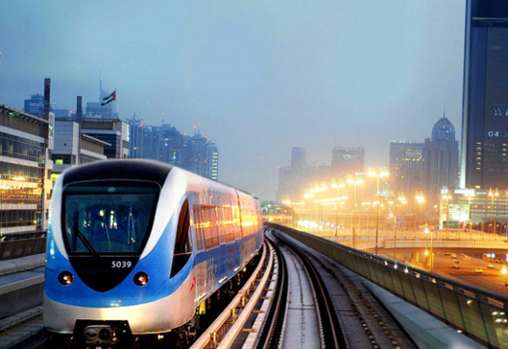
图1 某城市的快速轨道交通
从上述分析可知，……
3. 创新特色
……
4. 应用前景
……
参考文献
- 段凌林, 查伟雄, 李剑, 严利鑫. 城市轨道交通大小交路结合快慢车开行方案优化[J]. 铁道运输与经济, 2020, 42(05): 103-109.
- 胡思涛, 项乔君, 朱艳茹. 高速公路路面状态对交通安全的影响评价[J]. 交通运输工程与信息学报, 2013, 11(03): 70-76.
- Orfila, O., Coiret, A., Do, M.T., Mammar, S. Modeling of dynamic vehicle–road interactions for safety-related road evaluation [J]. Accident Analysis and Prevention, 2010, 42: 1736-1743.

